HTTP服务器/客户端实验

中国科学院大学

蔡润泽 2017K8009908018

2020年9月29日

项目Github地址：

# 实验内容

1、使用C语言分别实现最简单的HTTP服务器和HTTP客户端

* 服务器监听80端口，收到HTTP请求，解析请求内容，回复HTTP应答
* 对于本地存在的文件，返回HTTP 200 OK和相应文件
* 对于本地不存在的文件，返回HTTP 404 File Not Found

2、服务器、客户端只需要支持HTTP Get方法，不需要支持Post等方法

3、服务器使用多线程支持多路并发

# 设计思路

1. 已有代码框架已经能实现socket下的echo，而实现HTTP client和server首先要做的是实现HTTP GET请求与相应。
2. 在查询HTTP GET 请求格式后，了解到（GET）请求报文格式如下图：

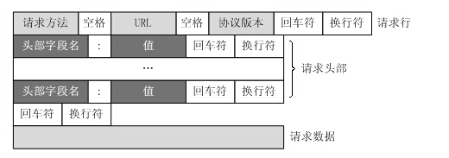

因此，本设计在http-client.c 文件里添加了字符串request_head来生成请求报文，并在程序运行时通过scanf获得用户输入的请求文件路径。

1. Server在收到HTTP GET 请求格式后，了解到响应报文格式如下图：

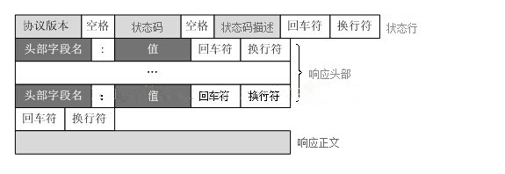

因此，本设计在http-server.c 文件里添加了字符串request_head来生成请求报文，并在程序运行时通过scanf获得用户输入的请求文件路径。

# 测试项目

* 1. 所实现的HTTP服务器、客户端可以完成上述功能
* 使用客户端连续多次获取文件
* 同时启动多个客户端进程分别获取文件
* 使用客户端请求不存在的文件
  1. 使用”python -m SimpleHTTPServer 80”和wget分别替代服务器和客户端，对端可以正常工作

# 遇到的问题

参考文献或网站

1. <https://developer.mozilla.org/en-US/docs/Web/HTTP/Headers>
2. <https://www.cnblogs.com/an-wen/p/11180076.html>